桃園縣富岡國小102學年度第1學期學校經營成果彙整表
【總務處-主任】
活動日期 | 102.11.27
工程名稱 | 活動中心地板改善
工程目標
施工歷程  及  施工成果  （照片圖說） | 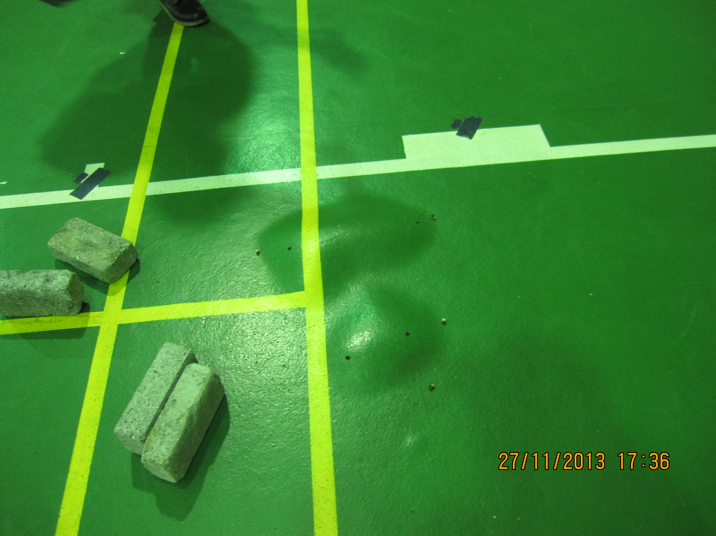  改善前  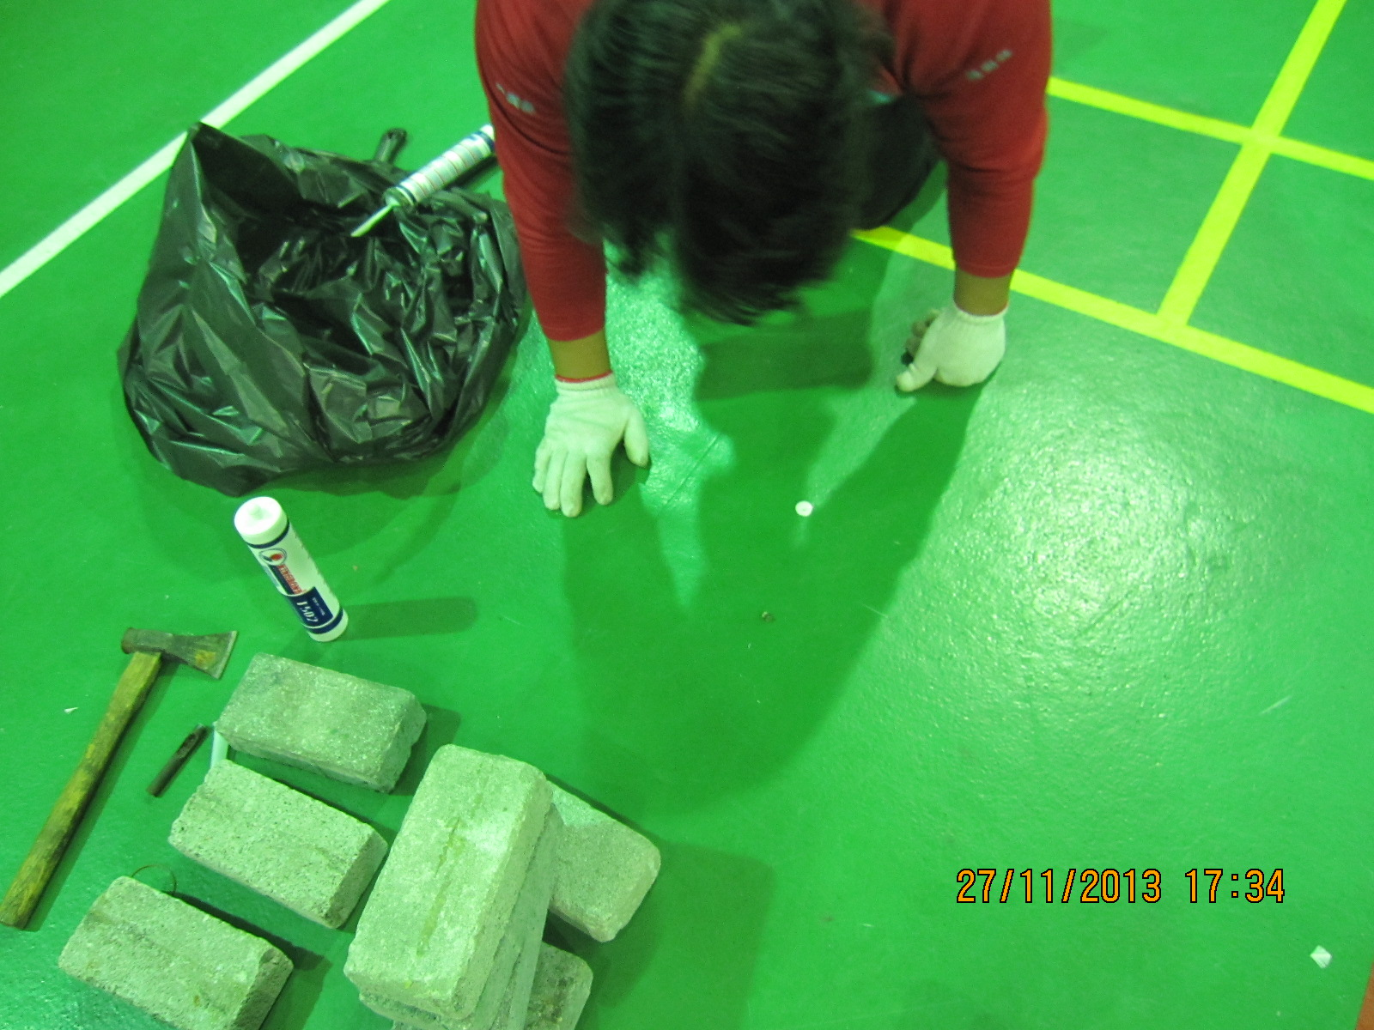  改善中  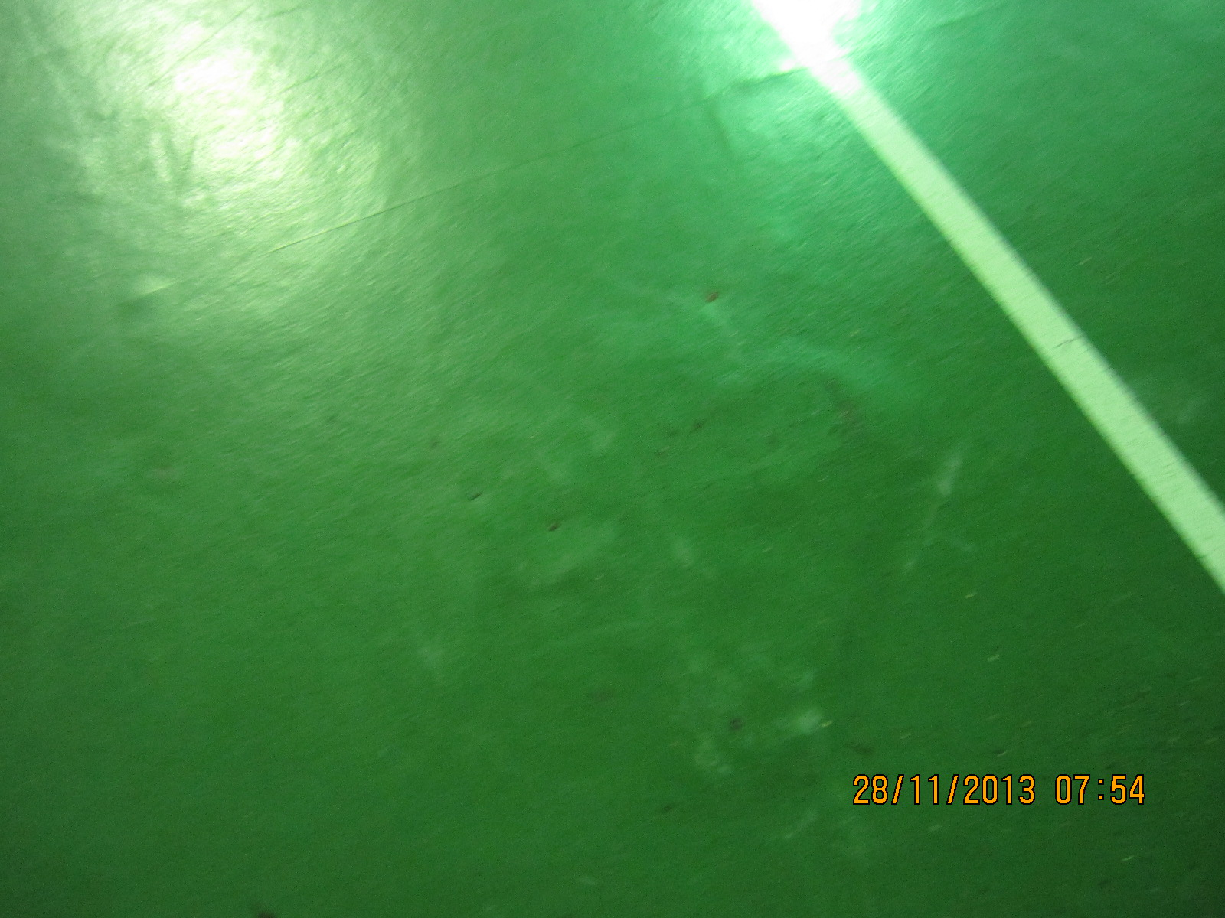  改善後
預期效益

承辦人：黃永郁 主任：鄒忠錦 校長：陳俊明

